V 3 – Schwefel-Kupfer-Reaktion
Hier können Schülerinnen und Schüler das Gesetz der konstanten Proportionen anhand der Kupfer-Schwefel Reaktion zu Kupfersulfid eigenständig testen. Das Kupferblech wird vor dem Versuch gewogen und die Masse in Relation zu der Kupfersulfid-Masse gesetzt. Dabei sollte bei jeder Versuchsdurchführung das gleiche Verhältnis herauskommen.

Gefahrenstoffe
Kupferblech |  |  | - |  |  | -
Schwefelpulver |  |  | H: 315 |  |  | P: 302+352
 |  |  |  |  |  |  |  | 

Materialien: Reagenzglas, Watte, Bunsenbrenner, Reagenzglashalter (alternativ Stativ)
Chemikalien: Kupferblech oder Späne, Schwefelpulver
Durchführung: Ein blankes Kupferblech wird genau abgewogen und in ein Reagenzglas gelegt. Es wird mit Schwefel bedeckt, das Reagenzglas wird mit etwas Watte geschlossen und in der Brennerflamme erhitzt.
Nachdem die Reaktion abgelaufen ist, wird das nun entstandene Kupfersulfid vorsichtig (es bricht sehr schnell) aus dem Reagenzglas genommen und gewogen.
Beobachtung: Zunächst schmilzt das Schwefelpulver und färbt sich dunkelbraun bis schwarz. Nach kurzer Zeit beginnt das Kupferblech zu glühen und die Reaktion setzt ein, bis das Kupferblech komplett dunkel geworden ist.
Bemerkung: Hier wurde der Versuch mit Kupferspänen durchgeführt.
Die Kupferspäne haben zuerst eine Masse von 4,6 g und das Kupfersulfid eine Masse von 6,0 g.

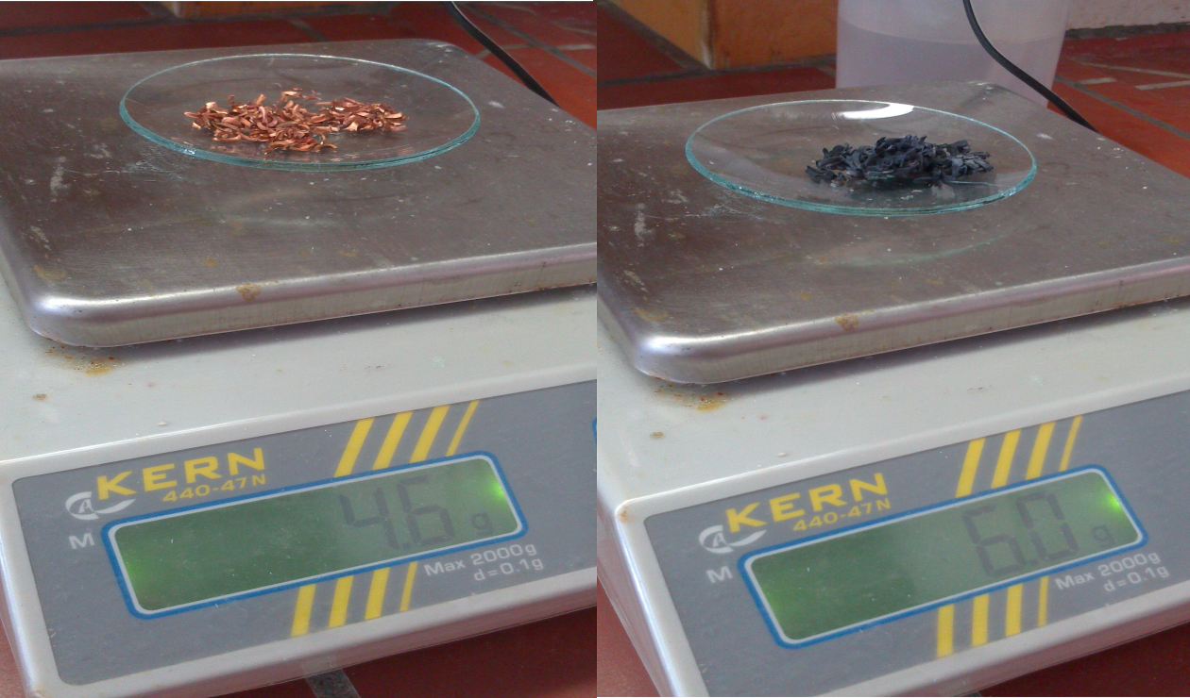
Abb. 4 - links: Kupferspäne vor der Reaktion, rechts: Kupfersulfid nach der Reaktion.
Deutung: Kupfer und Schwefel reagieren in einem bestimmten Mengenverhältnis miteinander. Den Schwefelanteil am Kupfersulfid kann man einfach berechnen:
m(S) = m(CuS) – m(Cu) = 6,0 g – 4,6 g = 1,4 g
m(Cu)/m(S) = 4,6 g/1,4 g = 4,28
Das Stoffmengenverhältnis ist:
n_{Cu} = m_{Cu}/M_{Cu} = 4,6 g/63,5 g/mol = 0,07244
n_{S} = m_{S}/M_{S} = 1,4 g / 32,06 g/mol = 0,04375
n_{Cu}/n_{S} = 1,655
Kupfer-(II)-Sulfid hat ein Verhältnis n_{Cu}/n_{S} = 1,98, Kupfer-(I)-Sulfid ein Verhältnis n_{Cu}/n_{S} = 3,96.
Aus diesen Ergebnissen lässt sich schließen, dass Kupfer-(II)-Sulfid hergestellt wurde.
Cu_{(s)} + S_{(s)} → CuS_{(s)}
Durch mehrmaliges Durchführen mit immer anderen Kupfermengen kann das Ergebnis verbessert werden und man erhält das Gesetz der konstanten Proportionen.
Literatur: http://riecken.de/index.php/2009/01/schulerversuch-reaktion-von-kupfer-und-schwefel-quantitativ/ (Stand: 30.07.2013)
http://www.kupferinstitut.de/front_frame/frameset.php3?idcat=61&client=1&idside=128&idcatside=149&lang=1&parent=1 (Stand: 30.07.2013)
Unterrichtsanschlüsse: Dieser Versuch eignet sich dazu, dass die SuS das Gesetz der konstanten Proportionen selbstständig zu erarbeiten, Werte protokollieren und berechnen.

